Définir le handicap? Comprendre les pratiques sociales entourant la définition administrative et identitaire handicap.

l’AQRIPH

25 février 2010
Hôtel Plaza
Québec

Notre présentation en un clin d’oeil

- Bref retour historique sur quelques événements clés

- Transformations des représentations sociales, politiques et scientifiques du handicap

- Des définitions actuelles du handicap

Retour historique bref sur des événements clés

Le mouvement d’émancipation des personnes handicapées («Nothing about us without us»)

  - Critiques générales des pratiques de prise en charge
  - Mouvement de désinstitutionnalisation
  - Courant de la normalisation
  - Mouvement de vie autonome
  - Développement d’un discours critique
  - Mouvement contrôlé et dirigé par les personnes handicapées elles-mêmes



  - 1982 Adoption du Plan mondial d’action et proclamation de la décennie des personnes handicapées 1983-1992
  - 1992 Adoption des «Règles pour l’égalisation des chances de personnes handicapées»
  - 2001 Adoption d’une résolution en faveur d’une Convention des droits des personnes handicapées
  - 2006 Adoption de la Convention internationale relative aux droits des personnes handicapées

Au Canada :
- 1981 Publication du Rapport Obstacles
- 1982 Déficience : un motif de discrimination dans la Charte des droits et libertés de la personne
- 1991 Stratégie nationale pour l’intégration des personnes handicapées (1991-1995)
- 1996 Rapport du Groupe fédéral de travail sur les personnes handicapées
- 1997 Fonds d’intégration des personnes handicapées
- 1998 À l’Unisson. Une approche canadienne concernant les personnes handicapées

L’exemple du Modèle Québécois

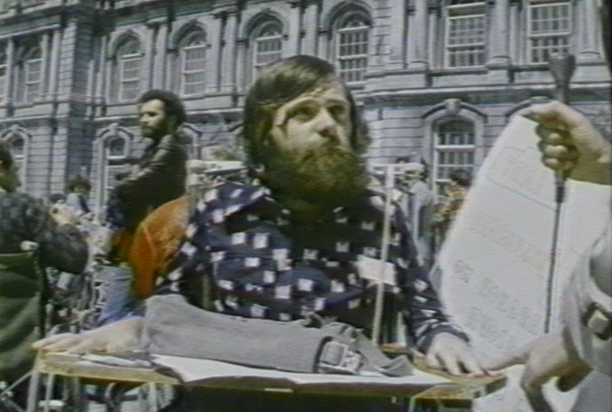

L’exemple du Modèle Québécois

- Développement de l’État providence québécois

- Définition de la problématique du handicap et de l’intégration sociale

- Compensation du handicap, responsabilité collective

- Groupes de défense de droits

L’exemple du Modèle Québécois

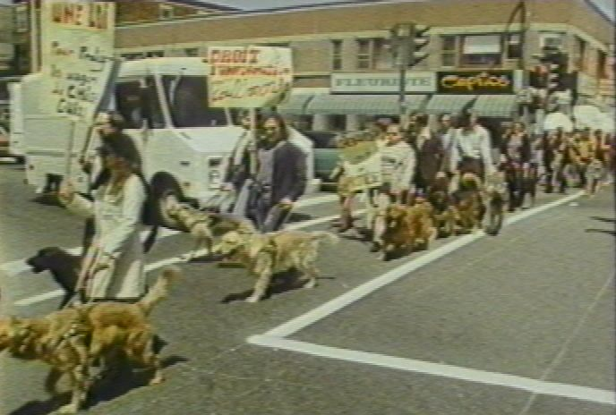

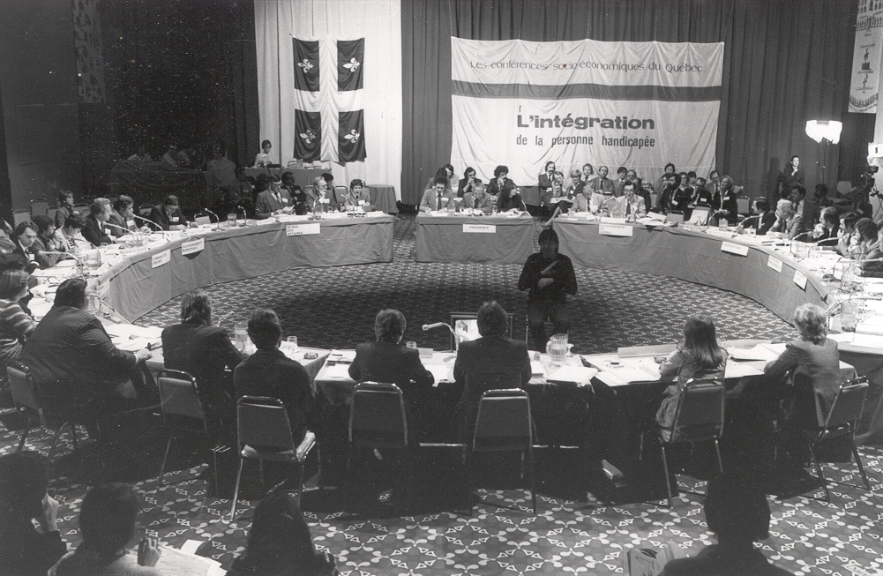

L’exemple du Modèle Québécois

De la protection à l’égalité
- 1975 : Projet de loi visant la protection des personnes handicapées
- Adoption de la Charte des droits et libertés de la personne
- 1977 : Livre Blanc, une proposition de politique
- 1977 : Loi assurant l’exercice des droits des personnes handicapées
- Amendement de la Charte des droits, non-discrimination fondée sur le handicap ou tout moyen pour pallier ce handicap
- Création de l’Office des personnes handicapées du Québec

L’exemple du Modèle Québécois

Transformation de la lecture du handicap

Le handicap défini comme un problème individuel
Modèle biomédical
Modèle fonctionnel
    - Le handicap défini comme un problème social
      - Modèle social
      - Modèle basé sur les droits de la personne
Le handicap défini comme le résultat entre la personne et son environnement
Modèle interactionniste personne/environnement

L’exemple du Modèle Québécois

  - Conquête de la parole au sein de l’espace public en tant qu’acteur autonome;
  - Développement de l’action collective sous forme de coalitions;
- Donne forme au «Nous» de l’identité collective;
- Nouvelle représentation du handicap en opposition au modèle dominant;
- Modèle social du handicap;
- Passage d’«Objet» à «Sujet» des politiques sociales

L’exemple du Modèle Québécois

Régimes particuliers en fonction de la cause

  - Commission de la santé et de la sécurité au travail

  - Société d’assurance automobile du Québec

  - Programme d’indemnisation victimes d’actes criminels et civiques

  - Programmes généraux du Gouvernement du Québec

  - Régime des anciens combattants du Gouvernement fédéral

L’exemple du Modèle Québécois

Variation dans la couverture des besoins selon la cause de la déficience ou incapacités, de l’âge et du lieu de résidence

Cloisonnement des différents groupes de personnes ayant des incapacités ou qui vivent des situations d’exclusion sociale

Caractérisé par une fragmentation des politiques et des programmes sectoriels (plus ou moins 250 mesures)

Transfert de programmes et de mesures de l’OPHQ vers les ministères et organisations responsables

Représentations sociales, politiques et scientifiques du handicap

Le modèle biomédical

ÉTIOLOGIE
PATHOLOGIE
MANIFESTATION

Schéma conceptuel de Jazairi (1976)

MALADIE
BLESSURE
LIMITATION
DE
L’ACTIVITÉ

Modèle conceptuel de Saad Nagi (1965)

